Муниципальное бюджетное дошкольное образовательное учреждение

города Костромы «Детский сад № 16»

**Консультация для педагогов:**

**«Что такое квест – игра?»**

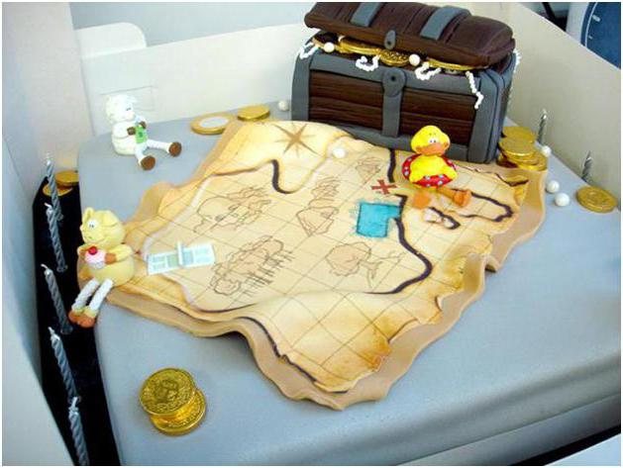

Подготовила:

Старший воспитатель:

Высшей квалификационной категории

Низова Лариса Ивановна

г. Кострома

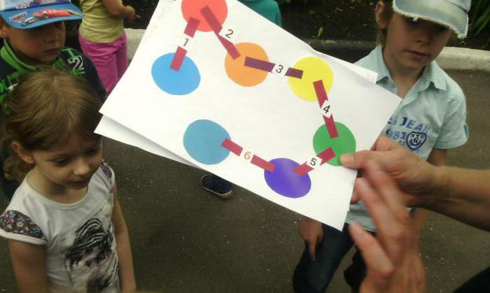Популярным развлечением для современных детей становится так называемая игра-квест. Сегодня таким способом проводят мероприятия в детском саду, школе, организовывают праздники. В чем же секрет успеха такой формы досуга? В нашем материале мы расскажем о том, что представляют собой детские квесты, поделимся нестандартными идеями проведения такого мероприятия для малышей дошкольного возраста.

Что такое квест? Сперва следует выяснить, что же обозначает собственно слово «квест». Переводится оно с английского языка как «поиск». В общем смысле данное понятие обозначает какой-либо сюжет, который предполагает достижение цели путем преодоления каких-либо препятствий. Если говорить о квесте как о форме организации детских мероприятий, то это игра, чаще всего командная, включающая различные задания соревновательного характера и имеющая определенный сюжет. Детские квесты отличаются наличием заданий, затрагивающих самые разные области знаний и умений - это могут быть как физические соревнования (например, эстафеты), так и интеллектуальные викторины. Кроме того, сценарий такой игры предполагает использование сложных декораций, музыкального сопровождения, а также привлечение аниматоров. Главное преимущество квеста в том, что такая форма организации праздника ненавязчиво, в игровом, занимательном виде способствует активизации познавательных и мыслительных процессов участников.

С помощью такой игры можно достичь образовательных целей: реализовать проектную и игровую деятельность, познакомить с новой информацией, закрепить имеющиеся знания, отработать на практике умения детей.

Кроме того, соревновательная деятельность обучает детей взаимодействию в коллективе сверстников, повышает атмосферу сплоченности и дружбы, развивает самостоятельность, активность и инициативность.

Таким образом, детские квесты помогают реализовать следующие задачи:

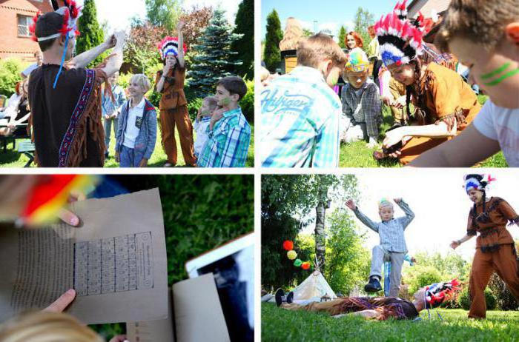

* образовательные (участники усваивают новые знания и закрепляют имеющиеся);
* развивающие (в процессе игры происходит повышение образовательной мотивации, развитие творческих способностей и индивидуальных положительных психологических качеств, формирование исследовательских навыков, самореализация детей);
* воспитательные (формируются навыки взаимодействия со сверстниками, толерантности, взаимопомощи и другие).

Сущность детского квеста.

Детские игры-квесты — эта такая форма проведения развлекательных мероприятий, которая представляет собой комплекс проблемных задач, поставленных с определенной целью. Такой праздник напоминает театрализацию: составляется «приключенческий» сюжет с участием популярных среди детей сказочных или мультипликационных героев. Продумываются декорации и материалы для заданий.

Нередко квесты для детей проводятся на свежем воздухе. Дошкольники принимают активное участие в процессе игры, они становятся «искателями», героями сказочных сюжетов.

Принципы организации квестов.

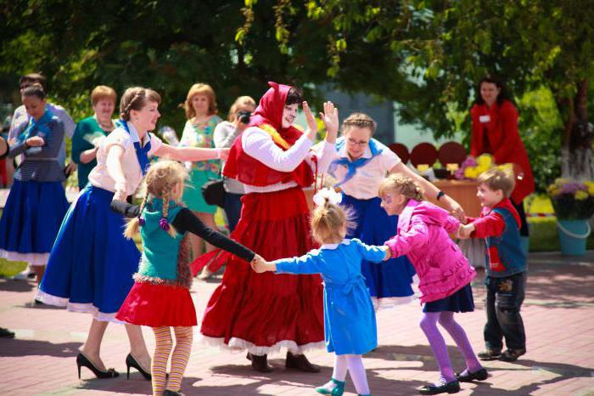 Для того чтобы эффективно организовать детские квесты, следует придерживаться определенных принципов и условий:

* все игры и задания должны быть безопасными (не следует просить детей перепрыгнуть через костер или залезть на дерево);
* задачи, поставленные перед детьми, должны соответствовать возрасту участников и их индивидуальным особенностям;
* ни при каких обстоятельствах нельзя каким-либо образом унижать достоинство ребенка;
* в содержание сценария требуется внедрить разные виды деятельности, так как выполнять однообразные задания дети указанного возраста, согласно психолого-возрастным особенностям, не могут; задания необходимо продумать таким образом, чтобы они были последовательными, логически взаимосвязанными;
* игра должна быть эмоционально окрашена с помощью декораций, музыкального сопровождения, костюмов, инвентаря;
* дошкольники должны четко представлять цель игры, к которой они стремятся (например, найти клад или спасти доброго персонажа от злого);
* следует продумать временные интервалы, во время которых дети смогут выполнить задание, но при этом не потеряют к нему интерес;
* роль педагога в игре — направлять детей, «наталкивать» на правильное решение, но окончательные выводы дети должны делать самостоятельно.

Идеи квестов для дошкольников.

Дети дошкольного возраста с большим удовольствием принимают участие в квестах. Для таких малышей подойдут игры на основе сказочного сюжета. Например, можно составить сценарий квеста для детей младшей группы детского сада на основе сказки «Колобок». К малышам неожиданно в гости приходит этот сказочный персонаж и просит ребят о помощи — он заблудился в лесу, и ему нужно найти дорогу домой к бабушке и дедушке. Дети вместе с Колобком отправляются в путешествие, где их ожидают разные преграды в виде спортивных и интеллектуальных заданий.

Можно внедрить в сценарий и других персонажей: Волка, Медведя, Лису.

Для дошкольников средней и старшей группы лучше выбрать персонажей из популярных мультфильмов — знакомство с любимым героем повысит образовательный интерес, активизирует познавательные процессы и просто оставит незабываемые положительные впечатления у малышей.

Таким образом, для дошкольников эффективнее организовывать сюжетные, красочные детские квесты. Сценарии разрабатываются с учетом поставленных целей, количества участников и многих других факторов.

Задания для квестов.

Квесты для дошкольников в детском саду должны выполнять не только развлекательную функцию, но и реализовывать образовательные задачи. Поэтому задания должны соответствовать выбранной теме и по своему содержанию отвечать уровню знаний и умений малышей. Для этого воспитателю следует четко обозначить цель предстоящей игры и учесть технические возможности организации мероприятия.

Задания для детского квеста могут быть самыми разнообразными:

* загадки;
* ребусы;
* игры «Найди отличия», «Что лишнее?»;
* пазлы;
* творческие задания;
* игры с песком;
* лабиринты;
* спортивные эстафеты.

Квесты для детского дня рождения.

В последнее время компании, занимающиеся организацией праздников, предлагают такую услугу, как детский квест на день рождения. Такой праздник можно организовать и самостоятельно. Нужно лишь подойти ответственно и креативно к составлению сценария. Особенностями такого вида квестов является то, что именинник является главным героем сюжета.

Цель такого мероприятия — положительные эмоции участников. Этот квест включает в себя различные приятные моменты и подарки, например, можно использовать большой воздушный шар, в котором спрятаны сладости, или печенья с пожеланиями.

Сценарии таких мероприятий составляются с учетом различных факторов:

* возраста участников,
* поставленных задач
* целей игры,
* материально-технических возможностей,
* места проведения,
* индивидуальные склонности и пожелания самих детей.

Главное - чтобы было весело, познавательно и запомнилось надолго.